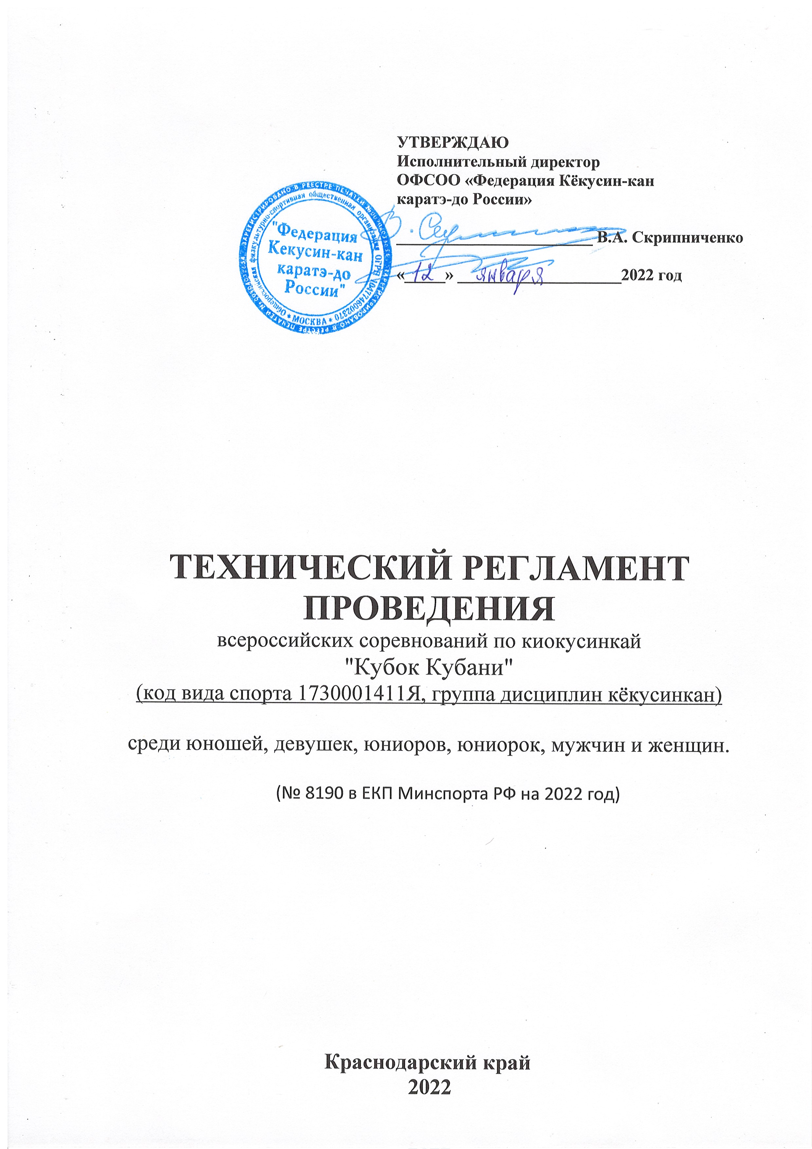
1. Место и сроки проведения соревнований
Соревнования проводятся: 18-21 февраля 2022 г.
Место проведения: Краснодарский край, г. Краснодар, ул. Красная, 192 ДС «Динамо».

2. Организаторы и проводящие организации
Турнир организован Министерством по физической культуре и спорту РФ, Ассоциацией Киокусинкай России, Федерацией Кёкусин-кан каратэ-до России, Краснодарским региональным благотворительным фондом «Развития и поддержки Кубанского спорта» (ФРПКС), Краснодарской региональной общественной организацией «Киокусинкай Кубани».
Непосредственное проведение соревнований возлагается на главную судейскую коллегию (ГСК).

Организационный комитет:
Главный судья соревнований – Поленков Роман Сергеевич (СВК, 2 дан)
Главный секретарь соревнований – Видюлин Андрей Владимирович (СВК, 3 дан)
Руководитель оргкомитета – Гикаева Фатима Николаевна (2СК)

Адрес оргкомитета:

350047 г. Краснодар, ул. 3-я линия, 45.
krok93karate@mail.ru, тел.: +7 988-188-3-188;

3. Требования к участникам соревнований и условия их допуска
3.1. Условия, определяющие допуск организаций и спортсменов к соревнованиям:
3.1.1. К соревнованиям допускаются спортсмены сборных команд субъектов РФ.
На мандатную комиссию представитель команды обязан предоставить оригинал заявки, подписанный руководителем органа исполнительной власти субъекта Российской Федерации в области физической культуры и спорта, подписанный руководителем аккредитованной региональной спортивной федерации и заверен печатью данной федерации (АКР), подписан врачом и заверен личной печатью врача, который обязан заверить допуск каждого спортсмена. Количество допущенных спортсменов в заявке указывается прописью. (Приложение 1).
Спортсмены сборных команд на мандатной комиссии обязаны предъявить:
- общегражданский паспорт или свидетельство о рождении (для несовершеннолетних участников);
- для участников юношеских соревнований, предоставивших свидетельство о рождении, обязательна справка из школы с фотографией. Печать на фотографии;
- документ, подтверждающий спортивную (12-13 лет – III сп.р. , 14-17 лет II- сп.р.) и стилевую квалификацию, не ниже 8 кю (федераций, входящих в состав АКР);
- полис обязательного медицинского страхования (оригинал);
- договор страхования от несчастного случая, действительный на момент соревнований (оригинал);
- письменное разрешение на участие от родителей для несовершеннолетних спортсменов или личная расписка от спортсменов старше 18 лет, заверенные руководителем команды (Приложение 3);
- допуск врача к участию в соревнованиях, должным образом оформленный в заявке команды.
3.1.3. Каждый участник, допущенный к соревнованиям должен иметь:
- белое доги и пояс, соответствующий квалификации спортсмена-участника, при этом обязательны нашивки и эмблемы в соответствии с правилами кёкусинкан;
- индивидуальную раковину на пах для юношей, юниоров и мужчин, для девушек, юниорок и женщин – по желанию;
- нагрудник установленного образца – для девушек, юниорок и женщин;
- протекторы на голень и подъем стопы – обязательны для всех категорий младше 18 лет;
- накладки на руки – обязательны для всех категорий, младше 18 лет;
- шлем – обязателен для всех категорий, младше 18 лет;
- капа (протектор ротовой полости) – по желанию, кроме случая, когда спортсмен носит брекеты.
- наколенники, налокотники – по желанию для категорий младше 18 лет.

Примечание
Участницам разрешается использовать протектор на грудь следующего образца: верхняя граница протектора – на уровне вторых ребер, нижняя граница протектора – не ниже края реберных дуг, боковые границы протектора – по передним подмышечным линиям; жесткий протектор должен защищать как минимум груди; протектор не должен иметь открытых пластиковых элементов.
Разрешается использовать протекторы на голень и подъем стопы в виде эластичного чулка белого цвета с использованием уплотнителя толщиной не более 1 см. Использование пластиковых щитков, вставок запрещено.
Разрешается использовать наколенники и налокотники в виде эластичного чулка белого цвета с использованием уплотнителя толщиной не более 1 см. Использование пластиковых щитков, вставок запрещено.
Разрешается использовать накладки белого цвета в виде чулка с обрезанными пальцами с использованием уплотнителя толщиной не более 1 см. Использование пластиковых щитков, вставок запрещено.

При нарушении любого из вышеперечисленных пунктов спортсмен не будет допущен к соревнованиям.

3.2. Состав участников и численный состав команды:
3.2.1. Состав сборной команды субъекта РФ:
- официальный представитель команды (руководитель или тренер);
- спортсмены;
- врач команды (если таковой имеется);
-судьи (по вызову оргкомитета соревнований), имеющие индивидуальную судейскую форму (белая рубашка с коротким рукавом, бабочка, черные брюки и индивидуальный свисток). На мандатной комиссии судьи должны предъявить документ, подтверждающий их судейскую квалификацию.

3.3. Страхование
3.3.1. Каждый участник соревнований обязан предоставить оригинал договора о страховании от несчастного случая, действительный на дни проведения турнира.

4. Программа соревнований
4.1. Соревнования проводятся в следующих возрастных и весовых категориях:

Юноши | 12-13 лет | вес до 40 кг., до 45 кг., до 50 кг., до 55 кг., свыше 55 кг.
Девушки | 12-13 лет | вес до 45 кг., до 50 кг., до 55 кг., свыше 55 кг.
Юноши | 14-15 лет | вес до 45 кг., до 50 кг., до 55 кг., до 60 кг., до 65 кг., свыше 65 кг. КАТА.
Девушки | 14-15 лет | вес до 45 кг., до 50 кг., до 55 кг., свыше 55 кг. КАТА.
Юниоры | 16-17 лет | вес до 60 кг., до 65 кг., до 70 кг., до 75 кг., свыше 75 кг.
Юниорки | 16-17 лет | вес до 55 кг, до 60 кг, до 65 кг., свыше 65 кг.
Мужчины | Старше 18 лет | вес до 70 кг., до 80 кг., до 90 кг., свыше 90 кг.
Женщины | Старше 18 лет | вес до 60 кг., до 65 кг., свыше 65 кг.

Организаторы соревнований оставляют за собой право изменить весовые категории после проведения мандатной комиссии, если в категории заявлено менее 6 участников.
Данные соревнования являются одними из отборочных на Спартакиаду 2022 года.

4.2. Расписание мероприятий соревнований:

- 18 февраля
12:00 Заезд участников;
14:00-19:00 взвешивание и регистрация участников.
Гостиница «Кавказ», ул. Красная, 174
- 19 февраля
9-00 предварительные бои.
- 20 февраля
10-00 финальные бои;
17-00 награждение победителей турнира.
- 21 февраля
Отъезд участников.

5. Регламент поединков, программа ката.
5.1. Предварительные бои - 2 мин.- обязательное решение судей.
Полуфинальные, финальные бои:
В категориях: юноши, девушки 12-13 лет - 2 мин.+1 мин.- взвешивание (разница в весе - 2,5 кг), если вес бойцов равный, дается дополнительно 1 минута поединка.
В категориях: юноши, девушки 14-15 лет - 2 мин.+2 мин.- взвешивание (разница в весе - 2,5 кг), если вес бойцов равный, дается дополнительно 1 минута поединка.
В категориях юниоры, юниорки 16-17 лет - 2 мин.+2 мин.- взвешивание (разница в весе - 2,5 кг), если вес бойцов равный, дается дополнительно 2 минута поединка.
В категориях мужчины, женщины - 3 мин.+2 мин.- взвешивание (разница в весе - 3 кг), если вес бойцов равный, дается дополнительно 2 минуты поединка.
При неявке спортсмена на татами, после объявления его фамилии в течение 30 секунд, спортсмену засчитывается поражение.

5.2. Программа Ката. Юноши, девушки 14-15 лет.
Обязательная программа: | Произвольная программа:
1 круг Пинъан соно ён  2 круг Гэкисай сё | Цуки-но, Сайфа, Сэйэнтин, Канку, Гарю, Сэйпай, Сусихо

6. Условия подведения итогов
6.1. Соревнования по кумитэ проводятся по системе с выбыванием после одного поражения, согласно правилам соревнований.
6.2 Соревнования по ката проводятся в 2 круга по обязательной программе, третий круг – финал по произвольной программе (ката на выбор). В финале призовые места определяются по количеству набранных очков.

Предоставление официальных итогов результатов соревнований на бумажном и электронном носителях, производится Федерацией Кёкусин-кан каратэ-до России в Ассоциацию Киокусинкай России - не позднее чем через 10 дней после их окончания.

7. Награждение
7.1. Победители и призеры соревнований награждаются медалями, дипломами и призами соответствующих степеней.
7.2. Дополнительно могут устанавливаться призы спонсорами и другими организациями.

8. Финансовые условия участия
8.1. Все финансовые расходы по проведению и формированию призового фонда турнира возлагаются на:
Краснодарский региональный благотворительный фонд «Развития и поддержки Кубанского спорта» (ФРПКС) - финансирует турнир за счет внебюджетных средств и средств благотворителей, аккумулируемых на счете ФРПКС. Средства расходуются на формирование призового фонда, рекламу турнира, представительские расходы.
8.2. Проезд, проживание, питание участников - за счет командирующих организаций.

9. Размещение участников
Участники соревнований размещаются в гостинице «Кавказ» через оргкомитет соревнований. Стоимость проживания на 1 человека/сутки - 1300 рублей.
Заявки на размещение направлять по e-mail: krok93karate@mail.ru не позднее 10 февраля 2022 г. (Приложение 2), тел. +7 988-188-3-188; Гикаева Фатима Николаевна.

10. Заявки на участие:
10.1. Предварительные заявки на участие в турнире направлять по адресу: 350047, г. Краснодар, ул. 3-я линия, 45, e-mail: krok93karate@mail.ru не позднее 10 февраля 2022 г (Приложение 1). Справки по тел. +7 988-188-3-188, Гикаева Фатима Николаевна.
10.2 Заявки на судейство принимаются до 10 февраля 2022 г. включительно на почту: krok93karate@mail.ru (Приложение 4)
Претензии команд, не подавших своевременно заявки на участие и размещение, не принимаются.

ВНИМАНИЕ!!! Подтвердите получение вашей заявки на участие звонком в Оргкомитет соревнований!
10.2. Оригинал заявки, вместе с иными указанными документами, предоставляется официальным представителем команды в мандатную комиссию.
Внимание!!! Подпись и печать врача на заявке действительна в течение 10 дней! Скан печати, а также факсимиле подписи недействительны! Ошибки в оригиналах заявок не допускаются!
10.3. Несвоевременно поданные или неправильно оформленные заявки не принимаются.

Регламент проведения соревнований детализирует Положение, утвержденное Министерством спорта РФ на 2022 год, и не является основанием для оформления командировочных удостоверений.
Официальное положение Вы можете найти на сайте Министерства спорта РФ: http://www.minsport.gov.ru
И на почте каждого регионального представителя ОФСОО «Федерация Кёкусин-кан каратэ-до России».

